V 4 – Reaktion im geschlossenen System mit Braunstein und Wasserstoffperoxid
Schülerinnen und Schüler können mit diesem Versuch die Massenerhaltung als chemische Gesetzmäßigkeit kennen lernen. Dazu wird mit einem Erlenmeyerkolben und einem Ballon ein geschlossenes System hergestellt. In diesem System wird die Reaktion zwischen Braunstein und Wasserstoffperoxid eingeleitet. Vor und nach der Reaktion wird gewogen.

Gefahrenstoffe
Wasserstoffperoxid 5% |  |  | - |  |  | -
Braunstein (MnO₂) |  |  | H: 272,302,332 |  |  | P: 221
 | 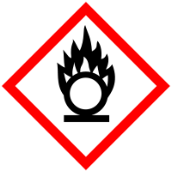 |  |  |  |  |  |  | 

Materialien: kleines Reagenzglas (6 mL), Erlenmeyerkolben (300 mL), Ballon, Spatel
Chemikalien: 5 mL 5%ige Wasserstoffperoxidlösung, eine Spatelspitze Braunstein
Durchführung: Es wird eine Spatelspitze Braunstein in den Erlenmeyerkolben gegeben und das Wasserstoffperoxid in das Reagenzglas gefüllt. Dieses wird anschließend in den Kolben gestellt, der mit dem Ballon geschlossen wird. Alternativ kann dieser auch mit einem Stopfen fest verschlossen werden, was jedoch eher umständlich ist, da er oft herausfliegt.
Der Kolben mit dem Reagenzglas und dem Ballon wird nun gewogen. Danach wird er gekippt, sodass das Wasserstoffperoxid aus dem Reagenzglas fließt und mit dem Braunstein in berührung kommt.
Beobachtung: Sobald das Wasserstoffperoxid mit dem Braunstein in Berührung kommt setzt eine Gasbildung ein. Die Massen bleiben dabei gleich.

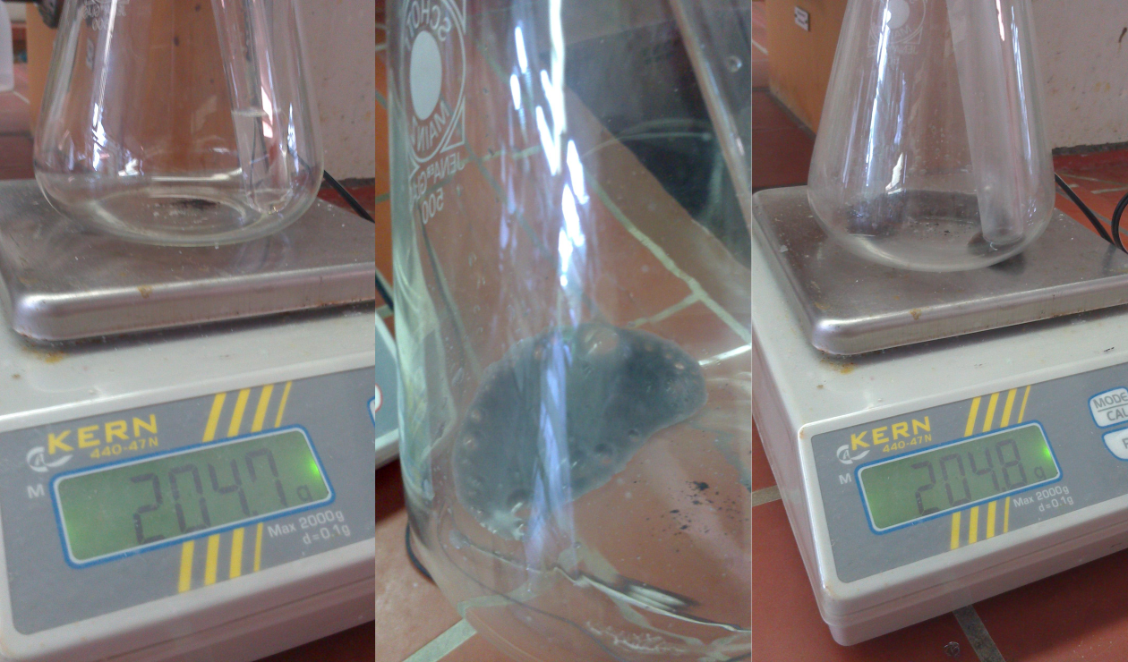
Abb. 5 - links: System vor der Reaktion, mitte: Blasenbildung bei Reaktion, rechts: System nach Reaktion.
Deutung: Der Braunstein wirkt in diesem Falle katalytisch bei der Zersetzung von Wasserstoffperoxid zu Sauerstoff und Wasser.
2 H₂O_{2(aq)} → 2 H₂O_{(l)} + O_{2(g)}
Der enstehende Sauerstoff wird in dem System behalten. So kann durch wiegen vor der Reaktion und nach der Reaktion das Gesetz der Massenerhaltung gezeigt werden. Chemische Reaktionen erzeugen oder vernichten keine Substanzen sondern setzen diese nur um.
Literatur: Chemische Schulversuche Teil 1, Stapf/Rossa, Volk und Wissen volkseigener Verlag Berlin, 5. Auflage, 1961, S.
Unterrichtsanschlüsse: Es kann das Gesetz der Massenerhaltung gezeigt werden. Außerdem können die SuS durch die Blasenbildung die Umordnung der Teilchen aus der Flüssigkeit in das Gas beschreiben.

